课题：函数的单调性与极值
一、新课讲授
例1、确定函数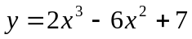的单调区间。
y
x
0
2
1、极大值与极小值
观察例1的图可以看出，函数在X=0的函数值比它附近所有各点的函数值都大，我们说f(0)是函数的一个极大值；函数在X=2的函数值比它附近所有各点的函数值都小，我们说f(0)是函数的一个极小值。

定义：一般地，设函数y=f(x)在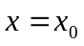及其附近有定义，如果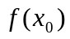的值比附近所有各点的函数值都大，我们说f()是函数y=f(x)的一个极大值；如果的值比附近所有各点的函数值都小，我们说f()是函数y=f(x)的一个极小值。极大值与极小值统称极值。

在定义中，取得极值的点称为极值点，极值点是自变量的值（不是一个点），极值指的是函数值。请注意以下几点：
（ⅰ）极值是一个局部概念。由定义，极值只是某个点的函数值与它附近点的函数值比较是最大或最小。并不意味着它在函数的整个的定义域内最大或最小。
（ⅱ）函数的极值不是唯一的。即一个函数在某区间上或定义域内极大值或极小值可以不止一个。导数不存在的点也可能成为极值点。
（ⅲ）极大值与极小值之间无确定的大小关系。即一个函数的极大值未必大于极小值，如下图所示，是极大值点，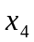是极小值点，而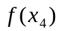>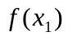。

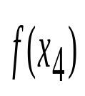
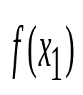
o
a
X₁
X₂
X₃
X₄
b
a
x
y

（ⅳ）函数的极值点一定出现在区间的内部，区间的端点不能成为极值点。而使函数取得最大值、最小值的点可能在区间的内部，也可能在区间的端点。
由上图可以看出，在函数取得极值处，如果曲线有切线的话，则切线是水平的，从而有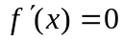。但反过来不一定。如函数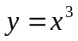，在处，曲线的切线是水平的，但这点的函数值既不比它附近的点的函数值大，也不比它附近的点的函数值小。假设使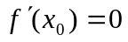，那么在什么情况下是的极值点呢？
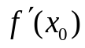
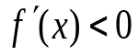
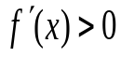
o
a
X₀
b
a
x
y
o
a
X₀
b
a
x
y

如上左图所示，若是的极大值点，则两侧附近点的函数值必须小于。因此，的左侧附近只能是增函数，即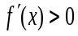。的右侧附近只能是减函数，即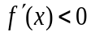，同理，如上右图所示，若是极小值点，则在的左侧附近只能是减函数，即，在的右侧附近只能是增函数，即，从而我们得出结论：若满足，且在的两侧的导数异号，则是的极值点，是极值，并且如果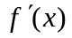在两侧满足“左正右负”，则是的极大值点，是极大值；如果在两侧满足“左负右正”，则是的极小值点，是极小值。

例2 求函数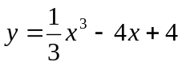的极值。

例3、设函数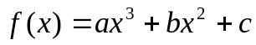在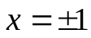处有极值，且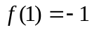，求 的值及其极值。

例4、求函数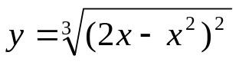的极值

例5、已知函数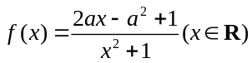，其中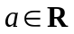．当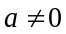时，求函数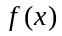的单调区间与极值．

三、巩固练习
1、求下列函数的极值
（1）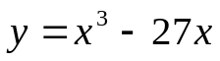 （2）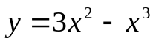

2．已知函数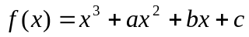，当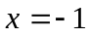时取得极大值；当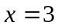时取得极小值，求这个极小值及的值。

3．求函数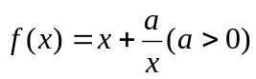的极值。

四、小结
1求极值常按如下步骤：
① 确定函数的定义域；
② 求导数；
③ 求方程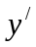=0的根，这些根也称为可能极值点；
④通过列表法检查在方程的根的左右两侧的符号，确定极值点。

